УТВЕРЖДАЮ
Заместитель генерального
директора по снабжению
ХК «ОЗНА»
____________ И.К.Зиннатуллина
«______»______________ 20___г

ПАМЯТКА ПОСТАВЩИКУ

Холдинговая компания «ОЗНА»
Содержание:
1. | Общие положения ……………………………………………………………… | 3
1.1 | Назначение документа …………………………………………………………… | 3
1.2 | Область применения ……………………………………………………………… | 3
1.3 | Порядок утверждения, внесения изменений и дополнений …………………… | 3
2. | Термины, определения и сокращения ................................................................... | 3
3. | Требования ............................................................................................................... | 3
3.1 | Требования к транспортному средству. ................................................................ | 3
3.2 | Требования к упаковке............................................................................................. | 5
3.3 | Требования к маркировке. ....................................................................................... | 5
3.4 | Требования к документам ....................................................................................... | 6
3.5 | Требования к водителю транспортного средства.................................................. | 7
4. | Процесс доставки и приемки ……………………………………………………. | 7
4.1 | Доставка …………………………………………………………………………… | 7
4.2 | Приемка …………………………………………………………………………… | 7
5. | Возврат товара поставщику ..…………………………………………………….. | 8
 | Приложение 1. Перечень сопроводительной технической документации, подлежащей к поставке с ПКИ | 10

1. Общие положения
1.1 Назначение документа
1.1.1 Настоящая «Памятка для поставщиков» регламентирует требования к поставке ТМЦ в Компании «ОЗНА»
1.1.2 Владельцем документа является функциональное направление «Снабжение»
1.1.3 Данный документ описывает обязательные требования к логистическим операциям, в том числе к Поставщикам, при осуществлении доставки ТМЦ в адрес Компании «ОЗНА»
1.2. Область применения
Требования и правила настоящего документа распространяются на внешних поставщиков ТМЦ и склады (логистические центры) Компании «ОЗНА» в части осуществления процедур доставки и приемки товара.
1.3. Порядок утверждения, внесения изменений и дополнений
Настоящий документ, все изменения и дополнения к нему утверждаются Владельцем документа
2. Термины, определения и сокращения
ЛЦ - Логистический центр
ТС - Транспортное средство
ТМЦ – Товарно-материальные ценности
УПД – Универсальный передаточный документ
Покупатель – дивизион Компании «ОЗНА»
ТН - товарная накладная
ТТН – товарно-транспортная накладная
ТрН – транспортная накладная
3. Требования
3.1. Требования к транспортному средству
3.1.1. Не допускаются поставки Товара на ЛЦ на автомашинах, не обеспечивающих заднюю выгрузку, а для негабаритного груза (катушки с кабелем, металлоконструкции и т.п.) - боковую и верхнюю выгрузку.
3.1.2. В случае осуществления поставки несколькими автомашинами Поставщик обязан оформлять ТН/ ТТН/ ТрН на каждое автотранспортное средство.
3.1.3. Перевозка Товара в одном транспортном средстве допустима при соблюдении требований всех манипуляционных знаков, предписанных к ТМЦ.
3.1.4. Товар поставляется на поддонах размером 800х1200х150 мм (многоразовых или евро)
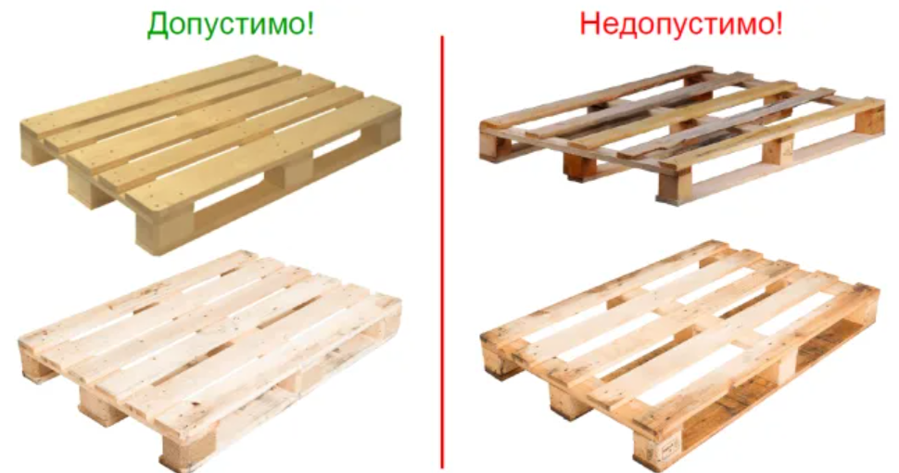
3.1.5 Не допускается поставка ТМЦ без поддона.
3.1.6. Товар на поддонах должен быть надежно закреплен.
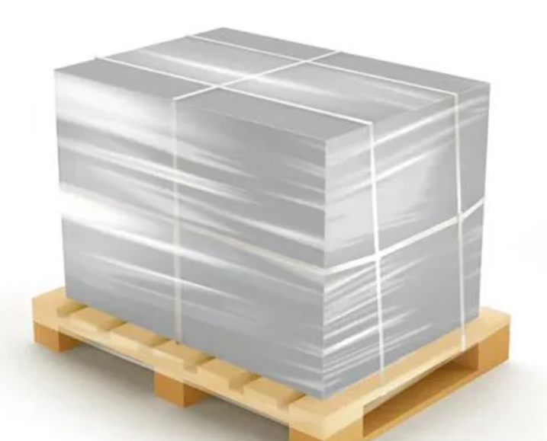
3.1.7. Товар не должен выступать за края поддона более чем на 1,5 см с каждой стороны.
3.1.8. Высота поддона c Товаром должна быть не более 0,9 м.
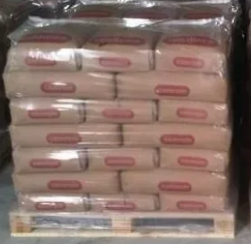
3.1.9. Допускается поставка ТМЦ без поддона при условии превышения габаритных размеров 800х1200х150 мм.
3.1.10. На одном поддоне должно располагаться только одно наименование Товара. Допускается размещение на одном поддоне нескольких видов ТМЦ, при небольшом объеме (количестве) поставки и при условии их визуального разделения, а также, данное размещение должно обеспечивать приемку по количеству без дополнительной переработки (перекладки и сортировки).
3.1.11. Транспортная упаковка и каждая единица Товара, поставляемого Поставщиком по действующему договору, должна иметь четкую, читаемую маркировку, товар должен быть уложен на поддон маркировкой наружу.
3.1.12. Кузов автомобиля должен обеспечивать выгрузку поддонов гидравлической тележкой, пол кузова автомобиля должен быть ровным, без выступающих конструкций, провалов, проемов и т.п.
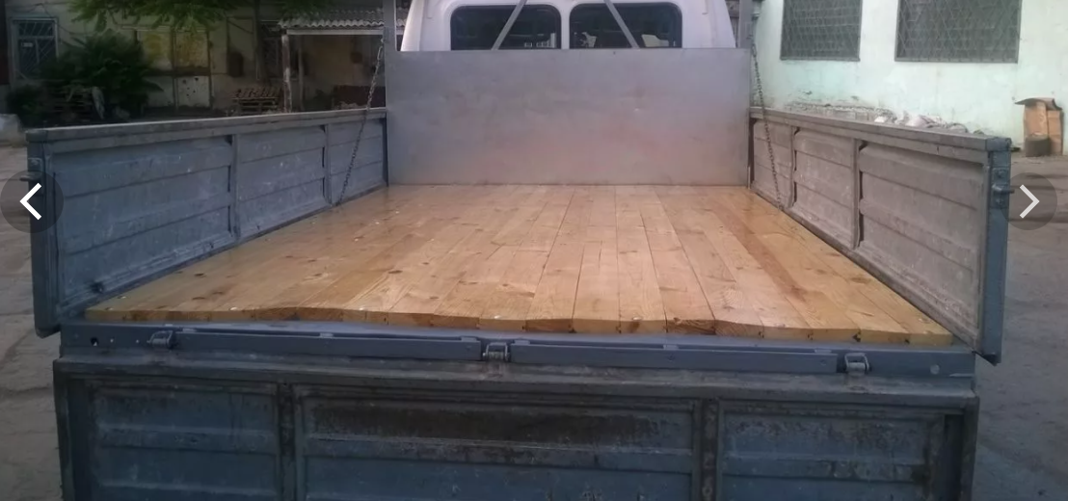

3.1.13 В случае невозможности обеспечить транспортировку в соответствии с вышеуказанными требованиями (импортные поставки, согласование альтернативного вида транспорта (ж/д, авиа и др.), поставщик обязан осуществлять загрузку и укладку в транспортные средства таким образом что бы обеспечивались следующие условия
а) обеспечивалась механизированная выгрузка
б) укладка в транспортную тару должна осуществляться таким образом, чтобы минимизировать ручную сортировку (несколько наименований в 1 тарном месте должны быть визуально разделены, при укладке рядами в каждом ряду должно быть одинаковой количество единиц товара
в) при загрузке тарных мест рядами в высоту, тара должна жестка фиксироваться для исключения смещения в ходе транспортировки
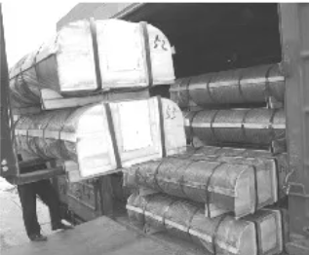
3.2. Требования к упаковке
3.2.1. Внешняя упаковка Товаров должна быть из прочного картона или иного материала, позволяющего перевозить и складировать Товар на поддонах, а также выдерживать не менее пяти перемещений Товара на разные места хранения или транспортировки и должна соответствовать санитарно-гигиеническим нормам.
3.2.2. Внешняя упаковка для группы импортных товаров: краны, клапаны, задвижки, привода и т. д внешняя упаковка должна быть из плиты ОСП толщиной не менее 9 мм.
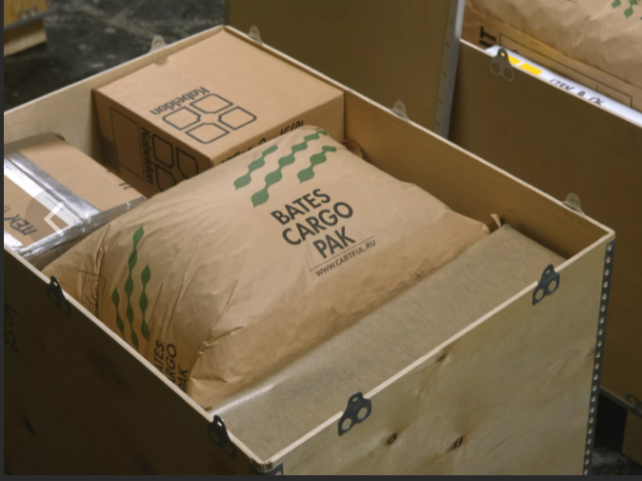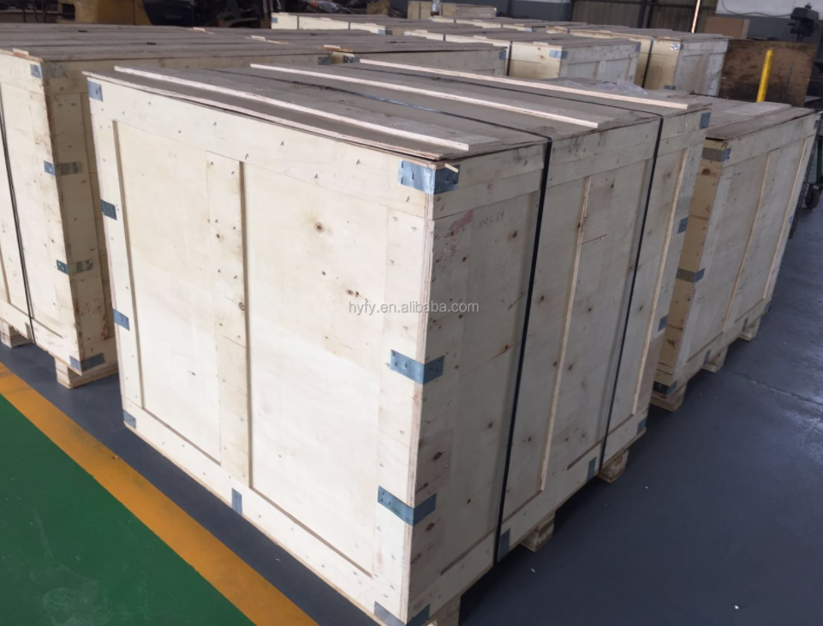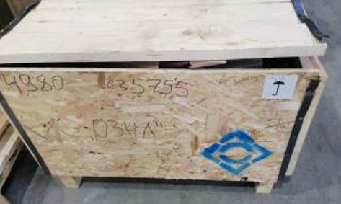
3.2.3. Одна упаковка должна содержать Товар одного наименования. Не допускаются к приемке не полные короба и короба одного товара с различным вложением.
3.2.4. Кабель поставляется в катушках размером не более 120*60 (номер барабана по ГОСТ 5151-71 №12).
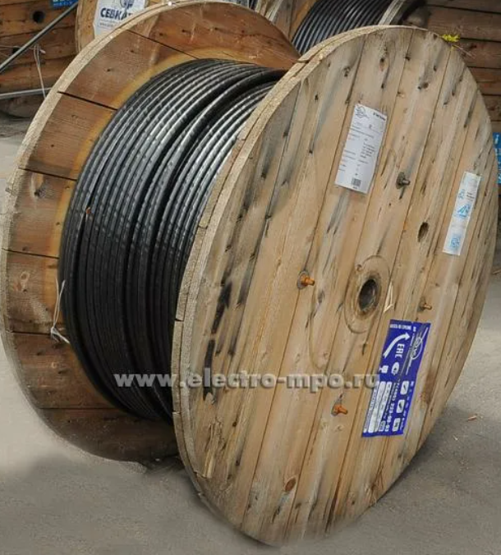
3.3. Требования к маркировке
Поставщик гарантирует, что маркировка товаров позволяет производить немедленную и безошибочную идентификацию товаров в соответствии с Заказом Покупателя (заказом поставщику).
3.4. Требования к документам
3.4.1. Поставщик обязан передать Покупателю в момент передачи Товара все документы, необходимые для реализации Товара в соответствии с действующим законодательством РФ, в том числе:
- ТН, ТТН, ТрН, УПД;
- копии лицензий на производство или распространение (при поставке Товара, производство и распространение которого лицензируется);
- информацию для потребителя на русском языке в соответствии с требованиями ГОСТов, Технических регламентов Таможенного союза и законодательства РФ, сертификат соответствия, декларацию соответствия ТРТС, сертификат взрывозащиты и приложения к ним;
- документы, подтверждающие качество поставляемой продукции с обязательными отметками о приемке, дате изготовлении и/или продажи и гарантийными обязательствами, перечень сопроводительной технической документации, подлежащей к поставке с ПКИ указан в приложении №1.
- иные документы, наличие которых предусмотрено действующим законодательством РФ, Таможенного союза, Евразийского экономического союза (ЕАЭС).
3.4.2. При оформлении ТН/ТТН/ТрН Поставщик обязан дополнительно:
- указывать номер и дату Заказа Покупателя (заказа поставщику/спецификации);
- перечислять поставленный Товар в порядке, определенном в Заказе Покупателя (заказе поставщику).
- указывать кол-во штук в коробке;
- указывать число коробок
3.4.3 Цены в накладной должны соответствовать согласованной Покупателем спецификации и ценам в счет-фактуре. Все документы должны быть подписаны, и на них должна стоять печать.
3.4.4. Сопроводительные документы необходимо оформлять в строгом соответствии с количеством и номенклатурой поставляемого товара в каждой отдельной единице транспортного средства.
3.4.5. Оформление комплекта сопроводительных документов на несколько поставок не допускается (один комплект - одна машина). Количество товаров, указанное в сопроводительных документах на каждую поставку товаров, должно соответствовать фактическому количеству.
3.4.6. Требования к сертификатам:
- сертификат должен быть действующий на момент изготовления и отгрузки, в момент переходного периода ЖЕЛАТЕЛЬНО иметь и старый и новый;
- если товар не подлежит обязательной сертификации обязательно предоставление письма, заверенного печатью поставщика;
- при наличии нескольких сертификатов на один и тот же товар (несколько производителей) сертификаты должны быть от каждого производителя.
3.4.7. Все товарно-сопроводительные документы должны быть оформлены Поставщиком в соответствии с требованиями законодательства РФ.
3.4.8. Полный комплект сопроводительной документации в электронном виде направляется на электронный адрес Покупателя (специалиста отдела снабжения)
3.4.9. При поставке комплекта из нескольких ТМЦ, обозначенного в спецификации как комплект, Поставщик обязан предоставить упаковочный лист с расшифровкой комплекта поставки
3.4.10 Требования по времени предоставления документов по качеству (паспортов, свирепств поверки и т.д.) указанные в п. 3.4 не распространяется на импортные поставки

3.5. Требования к водителю транспортного средства
3.5.1. Водители-экспедиторы и экспедиторы, сопровождающие перевозку, должны быть одетыми в закрытую одежду и обувь, соответствующую требованиям техники безопасности. Запрещается находиться на складе в шортах, майках, а также шлепанцах.
3.5.2. Водители-экспедиторы и экспедиторы должны соблюдать внутриобъектный режим ЛЦ, не грубить, а в случае проблем или неподобающего отношения сотрудников ЛЦ в свой адрес - обращаться в СБ Компании. В целях соблюдения техники безопасности на ЛЦ запрещено использование телефонов, планшетов.
4. Процесс доставки и приемки
4.1. Доставка
4.1.1. Поставка Товаров осуществляется Поставщиком путем отгрузки (передачи) товаров Покупателю, или лицу, указанному Покупателем в качестве получателя (далее – Получатель). Поставка и приемка Товара Получателем, осуществляется в порядке, предусмотренном действующим договором.
4.1.2. Поставщик при перевозке (доставке) Товара обязан обеспечить соблюдение действующих правил и норм, установленных для перевозки данного вида продукции на данном виде транспорта, в том числе, температурного режима и требований манипуляционных знаков.
4.1.3. Поставщик обязан предоставить специалисту отдела снабжения по электронной почте, информацию о количестве автомашин при доставке ТМЦ на ЛЦ по заказу покупателя накануне дня доставки до 16.30 местного времени (мск +2).
4.1.4. Для каждой автомашины назначается дата прибытия,
4.1.5. В случае возникновения форс-мажорных обстоятельств во время доставки Товара Поставщик обязан уведомить о них Покупателя в максимально кратчайшие сроки.
4.1.6. В случае опоздания транспорта Поставщика к согласованной дате поставки, либо прибытия вне графика, разгрузка Товара производится исходя из технических возможностей Покупателя. Время ожидания не считается как простой.
4.1.7. В случае раннего прибытия транспорт Поставщика дожидается согласованного времени, при этом Покупатель предпринимает все возможное для скорейшей разгрузки прибывшего Товара. Простои за время ожидания не рассматриваются.
4.1.8. Датой фактического получения товара (датой поставки) является дата, указанная в подписанном Сторонами ТН/ТТН Поставщика. С этого же момента к Покупателю переходит право собственности на Товар, а также риск его случайной гибели или случайного повреждения.
4.2. Приемка
4.2.1. Приемка Товара по количеству, ассортименту, комплектности или количеству тарных мест (в отдельных случаях) производится Покупателем в момент получения ТМЦ путем осмотра Товара в части видимых недостатков, которые можно обнаружить без вскрытия тары (упаковки).
4.2.2. При проведении приемки Товара Поставщик обязан представить Покупателю сопроводительные и иные документы, предусмотренные действующим договором и законодательством РФ.
4.2.3. Если в ТН/ТТН указан вес Товара и количество мест, Покупатель при приемке Товара вправе проверить вес и количество мест. При невозможности определения веса Товара без тары, определение веса нетто производится путем определения веса брутто в момент получения Товара, взвешивания тары после освобождения её от Товара и определения разницы между полученными значениями.
4.2.4. Покупатель вправе принять Товар без проведения специальной проверки его качества, если Товар находится в надлежащей таре и упаковке, и у него отсутствуют видимые дефекты.
4.2.5. Товар считается принятым Покупателем по количеству, ассортименту и комплектности, при этом Товар, приемка которого осуществляется по тарным местам считается принятым по количеству мест и качеству в части видимых недостатков, с момента подписания уполномоченным представителем Покупателя бухгалтерских документов на складе Покупателя, и заверения печатью Покупателя.
4.2.6. Если при приемке продукции будет обнаружена недостача, то получатель обязан приостановить дальнейшую приемку, обеспечить сохранность продукции, а также принять меры к предотвращению ее смешения с другой однородной продукцией. О выявленной недостаче продукции составляется акт за подписями лиц, производивших приемку продукции.
4.2.7. Покупатель вправе предъявить требования к Поставщику, связанные с недостатками Товара, находящегося внутри тарного места: по количеству и/или ассортименту, и/или качеству, и /или комплектности в части видимых недостатков, если недостатки обнаружены в течение 10 (десяти) рабочих дней с момента получения Товара.
4.2.8. Покупатель вправе предъявить требования к Поставщику, связанные с недостатками Товара по качеству, в части скрытых недостатков, если недостатки обнаружены в течение срока годности/реализации Товара или гарантийного срока при соблюдении Покупателем условий хранения Товара.
4.2.9. При обнаружении недостатков Товара по п.4.2.8, п.4.2.9 Покупатель, в течение 48 (сорока восьми) часов с момента обнаружения, извещает Поставщика. Допускается извещение Поставщика по электронной почте. В случае неявки представителя Поставщика в установленный срок, Покупатель вправе составить Акт в одностороннем порядке, данный Акт будет иметь доказательственное значение и полную юридическую силу. В случае возникновения между Сторонами разногласий о характере обнаруженных недостатков Товара, заинтересованная Сторона вправе за свой счет провести соответствующую товарную экспертизу. Расходы по проведенной экспертизе будет нести виновная Сторона.
5. Возврат Товара поставщику:
5.1. Покупатель может отказать в приемке:
- в случае опоздания на срок более 1 дня от согласованного времени поставки (или назначить другое время выгрузки исходя из своих приоритетов);
- в случае нарушения Поставщиком требований к маркировке Товаров;
- несоответствия информации на упаковке и этикетках Товаров фактическому наличию;
- товара ненадлежащего качества;
- излишков, обнаруженных при приемке;
- в случае обнаружения при приемке несоответствия требований Договора;
- любого из требований п. 3 настоящего документа.
5.2. В случае отказа от приемки ТМЦ Поставщик обязан вывезти Товар тем же рейсом. Покупатель не несет ответственность за возможные убытки Поставщика (простой, порча товара и т.д.).

Приложение 1
Перечень сопроводительной технической документации, подлежащей к поставке с ПКИ

№ | Наименование  Документация¹ | Трубная арматура.  Емкостное и  динамическое  оборудование | Электротехническое оборудование (включая комплектующие для шкафного оборудования) | КИПиА²,  измерительные  комплексы | Сигнализаторы, реле, индикаторы | Оборудование охранно-пожарной сигнализации (ОПС) и систем  пожаротушения | Металлопрокат, метизы | Кабельно - проводниковая продукция³
1 | Паспорт | + | + | + | + | +
2 | Руководство по эксплуатации | + | + | + | + | +
3 | Сертификат (декларация) соответствия | + | + | + | + | + | + | +
4 | Сертификат соответствия требованиям пожарной безопасности |  |  |  |  | +
5 | Свидетельство (сертификат) об утверждении типа СИ |  |  | +
6 | Описание типа |  |  | +
7 | Свидетельство о поверке |  |  | +
8 | Методика поверки |  |  | +
9 | Калибровочные сертификаты (при необходимости) |  |  | +
10 | Сертификат качества (паспорт качества)/ формуляр/ этикетка |  |  |  |  |  | + | +
Примечание:
1. Вся поступающая сопроводительная техническая документация (эксплуатационная и разрешительная):
а) должна соответствовать требованиям действующих НТД, в том числе ГОСТ 2.601-2013;
б) должна соответствовать требованиям технических регламентов, установленных для конкретного вида оборудования;
в) должна быть продублирована в электронном виде;
г) копии предоставляемых документов должны быть заверены надлежащим образом.
- На КИПиА и измерительных комплексах должны быть нанесены знаки утверждения типа СИ в соответствии с «Описанием типа СИ»;
- Для кабельно-проводниковой продукции, поставляемой «отмоткой», предоставляется документ, подтверждающий качество данной парти

